**Теплоемкость и термодинамические свойства**

**нового кобальто-манганита**

**NdMg2CoMnO6 в интервале 298,15 – 673 К**

Касенов Б.К.1, Туртубаева М.О.2,

Касенова Ш.Б.1, Сагинтаева Ж.И.1

*1- Химико-металлургический институт имени Ж.Н. Абишева,*

*Республика Казахстан, г. Караганда, ул. Ермекова 63, 100009.*

*E-mail: kasenov1946@ mail.ru*

*2- Карагандинский государственный университет имени*

*Е.А. Букетова, Республика Казахстан, г. Караганда,*

*ул. Университетская 28, 100028.*

Кобальтиты являются перспективными материалами для создания высокоэффективных и экологически чистых твердотельных оксидных источников питания, дешевых по сравнению с благородными металлами, катализаторов, кислородных мембран, термоэлектрических преобразователей и запоминающих устройств. Поиск новых кобальтосодержащих материалов и изучение их свойств является важной задачей как для фундаментальных исследований, так и с точки зрения их практического использования [1]. В ходе многочисленных экспериментов с практической направленностью показали, что системы, в которых имеет место замещение обладают более высокой эфеективнотью и, следовательно, являются более перспективными с практической точки зрения [2]. Перспективными также на наш взгляд является синтезирование соединений и исследование их физико-химических свойств, в состав которых входят как кобальтиты, так и манганиты редкоземельных и щелочноземельных металлов [3].

В настоящей работе представлены результаты калориметрического исследования теплоемкости нового кобальтито-манганита NdMg2CoMnO6, синтезированного нами по керамической технологии из Nd2O3, MgCO3,CoO и Mn2O3.

На калориметре ИТ-С-400 в интервале температур 298,15-673 К были измерены удельные, а затем из них рассчитаны мольные теплоемкости NdMg2CoMnO6. Продолжительность измерений во всем температурном интервале с обработкой экспериментальных данных составляла не более 2,5 часов. Предел допускаемой погрешности ±10% [4, 5].

Перед проведением экспериментов проводилась градуировка прибора, которая заключалась в экспериментальном определении тепловой проводимости тепломера КТ. Для этого проводились пять параллельных экспериментов с медным образцом и столько же с пустой ампулой. Работа прибора проверена определением стандартной теплоемкости α-Al2O3, значение которой [76,0 Дж/(моль К)] удовлетворительно согласуется с его рекомендованной величиной [79,0 Дж/(моль К)] [6]. При каждой температуре (через 25 К) проводились по пять параллельных опытов, результаты которых усреднялись и обрабатывались методами математической статистики [5, 7] (табл.1.). Для усредненных значений удельных теплоемкостей рассчитаны их среднеквадратичные отношения (), а для мольных теплоемкостей – случайные составляющие погрешности.

Таблица 1 – Экспериментальные значения теплоемкостей кобальто-манганита NdMg2CoMnO6 [Cp±, Дж/кг; Сор ±, Дж/(моль⋅К)]

|  |  |  |  |  |  |
| --- | --- | --- | --- | --- | --- |
| Т, К | СР± | СР°± | Т, К | СР± | СР°± |
| 298.15 | 0,5719±0,0144 | 230±16 | 498 | 0,6188±0,0086 | 249±10 |
| 323 | 0,5924±0,0105 | 239±12 | 523 | 0,7225±0,0030 | 291±13 |
| 348 | 0,6376±0,0090 | 257±10 | 548 | 0,6754±0,0106 | 272±12 |
| 373 | 0,7238±0,0103 | 292±12 | 573 | 0,6026±0,0120 | 243±14 |
| 398 | 0,5139±0,0074 | 207±8 | 598 | 0,4673±0,0102 | 188±11 |
| 423 | 0,4751±0,0092 | 191±10 | 623 | 0,5967±0,0090 | 240±10 |
| 448 | 0,4530±0,0130 | 182±15 | 648 | 0,7626±0,0069 | 307±8 |
| 473 | 0,4273±0,0084 | 172±9 | 673 | 0,8562±0,0139 | 345±16 |

В работе нами [8] на этом же калориметре исследованы теплоемкости аналогичных манганито-ферритов.

Из данных таблицы 1 и рисунка видно, что NdMg2CoMnO6 при 373 К и 523 K претерпевает λ-образные фазовые переходы II-рода, которые могут быть связаны с эффектами Шоттки, точками Кюри, Нееля, изменениями диэлектрической проницаемости, электропроводности и другими особенностями.

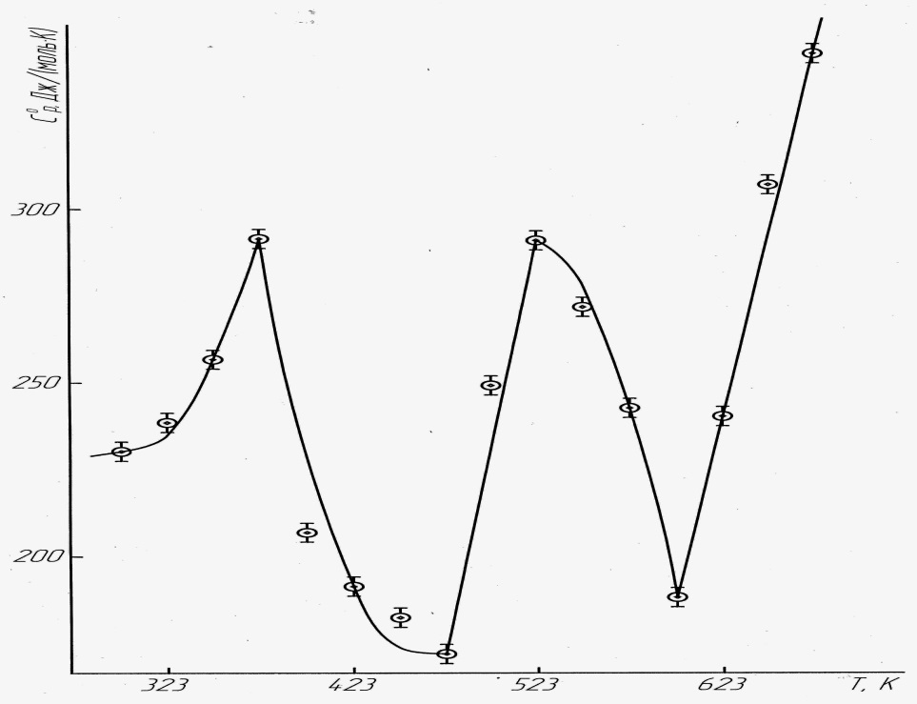

Рисунок. Температурная зависимость теплоемкости NdMg2CoMnO6

Далее с учетом температур фазовых переходов из экспериментальных данных выведены уравнения температурной зависимости теплоемкости кобальто-манганита [Дж/(моль⋅К)]:

Сро= -(1378,6±67,1)+(3518,4±172,1)10-3 Т+(497,7±24,2) 105 Т-2 (298–373 К), (1)

Сро=-(2184±106,3)+(3387±165,0)10-3 Т+(1685,9±82,1)105 Т-2 (373–473 К), (2)

Сро=-(952,6±46,4)+(2377,7±115,6)10-3 Т (373–523 К), (3)

Сро=(6257±304,7)-(7604,7±370,3)10-3 Т-(5439,9±264,9)105 Т-2 (523–598 К), (4)

Сро= -(1060,7±51,6)+(2088,4±101,7)10-3 Т (598–673К). (5)

Значение стандартной энтропии соединения было оценено методом ионных энтропийных инкрементов [9].

Из опытных данных по теплоемкостям кобальто-манганита и его стандартной энтропии были рассчитаны термодинамические функции Н°(Т) – Н°(298,15), S°(Т) и Фхх(Т). Полученные результаты приведены в таблице 2.

Таблица 2 – Термодинамические функции нового кобальто-манганита NdMg2CoMnO6 [Cp±, Дж/кг; Сор ±, Дж/(моль⋅К)]

|  |  |  |  |  |
| --- | --- | --- | --- | --- |
| T, K | Сор(Т) ± , Дж/(моль·К) | S°(T) ±, Дж/(моль·К) | H°(T)-H°(298,15) ±, Дж/(моль) | Фxx(T) ±, Дж/(моль·К) |
| 298,15 | 229±11 | 238±7 | - | 238±7 |
| 300 | 230±11 | 225±11 | 460±20 | 224±11 |
| 325 | 236±12 | 244±12 | 6240±300 | 225±11 |
| 350 | 259±13 | 262±13 | 12400±600 | 227±11 |
| 375 | 295±14 | 281±14 | 19300±940 | 230±11 |
| 400 | 225±11 | 297±15 | 25620±1250 | 233±11 |
| 425 | 189±9 | 310±15 | 30750±1480 | 238±12 |
| 450 | 173±8 | 320±16 | 35250±1720 | 242±12 |
| 475 | 173±8 | 329±16 | 39540±1930 | 246±12 |
| 500 | 236±12 | 340±17 | 44700±2180 | 251±12 |
| 525 | 296±14 | 353±17 | 51350±2500 | 255±12 |
| 550 | 276±13 | 366±18 | 58490±2850 | 260±13 |
| 575 | 239±12 | 378±18 | 64970±3160 | 265±13 |
| 600 | 183±9 | 387±19 | 70290±3420 | 270±13 |
| 625 | 245±12 | 396±19 | 75750±3690 | 275±13 |
| 650 | 297±15 | 406±20 | 82510±4020 | 279±14 |
| 675 | 349±17 | 419±20 | 90590±4410 | 284±14 |

Таким образом, в интервале температур 298,15-673 К на приборе ИТ-С-400 были измерены теплоемкости NdMg2CoMnO6. На кривой зависимости *Сор~ƒ(Т)* кобальто-манганита при 373 К и 523 К и выявлены λ-образные эффекты, вероятно, относящиеся к фазовым переходам II-рода.

Из экспериментальных данных с учетом температуры фазового перехода выведены уравнения температурной зависимости кобальто-манганита NdMg2CoMnO6, была оценена его стандартная энтропия. Рассчитаны термодинамические функции Н°(Т) – Н°(298,15), S°(Т) и Фхх(Т).

**ЛИТЕРАТУРА**

1. О.В. Гайдук, Р.П. Пантеллер. Исследование стехиометрического состава кобальтитов редкоземельных элементов. // *Методы и объекты химического анализа.* – 2011. Т. **6.** №3,С. 159.
2. Н.Б. Иванова, С.Г. Овчинникова, Коршунов М.М., Еремин И.М., Казак Н.В. Особенности спинового, зарядового и орбитального упорядочений в кобальтитах. // *Успехи физ. наук.* – 2009. Т. **179.** №8, С. 837.
3. C.N.R. Rao, P.V. Vanitha, A.K. Cheetham Phase Separation in Metal Oxides. // *Chem. Eur. J.* 2003. V. **9**. P. 829.
4. Е.С. Платунов, Буравой С.Е., Курепин В.В. и др. *Теплофизические измерения и приборы* // Ленинград, Машиностроение. 1986. 256 с.
5. *Техническое описание и инструкции по эксплуатации ИТ-С-400.* Актюбинск, Актюбинский завод «Эталон», 1986. 48 с.
6. R.A. Robie, B.S. Hewingway, J.K*.* Fisher. *Thermodinamic Properties of Minerals and Rеlated Substances at 298,15 and (105 Paskals) Pressure and at Higher Temperatures.* Washington, 1978. 456 p.
7. В.П. Спиридонов, А.А. Лопаткин. *Математическая обработка экспериментальных данных.* М.: Изд-во МГУ, 1970. 221 с.
8. Ш.Б. Касенова, А.Ж. Абильдаева, Ж.И. Сагинтаева и др. // *Журнал физ. химии.* 2013. Т. **87**. № 5, С. 719-723.
9. В.Н. Кумок. // В сб.: *Прямые и обратные задачи химической термодинамики.* Новосибирск, Наука, 1987. С. 108.